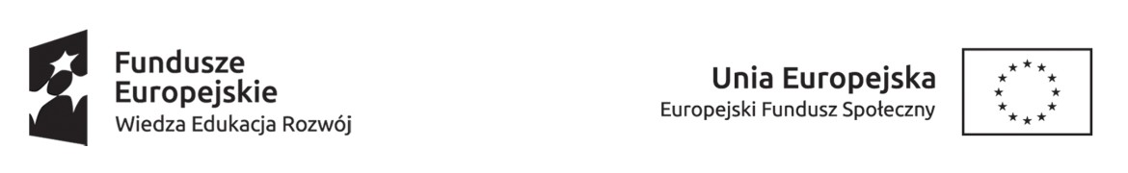

______________________________________________
(pieczątka instytucji szkoleniowej)

Certyfikat potwierdzający
ukończenie szkolenia

w ramach projektu pozakonkursowego „Aktywizacja osób młodych pozostających bez pracy w powiecie gostynińskim (IV)” współfinansowanego ze środków Unii Europejskiej w ramach Europejskiego Funduszu Społecznego. Projekt nawiązuje do założeń Programu Operacyjnego Wiedza Edukacja Rozwój 2014-2020, Oś Priorytetowa I, Działanie 1.1, Poddziałanie 1.1.1

Zaświadcza się, że Pan/i _______________________________________________________
(imię i nazwisko)

_________________ ______________________ ____________________
(data urodzenia) (miejsce urodzenia) (numer PESEL)

ukończył/a kurs ______________________________________________________________
(nazwa kursu)

_____________________________________________________ w wymiarze ______ godz.

prowadzony przez ___________________________________________________________
(nazwa i adres placówki kształcenia ustawicznego, placówki kształcenia praktycznego lub ośrodka dokształcenia i doskonalenia zawodowego)

w okresie od dnia __________________________ do dnia ___________________________

__________________, dnia _________________
(miejscowość)

Nr _____/20___r.

______________________________
(podpis osoby upoważnionej przez instytucję
szkoleniową przeprowadzającą szkolenie)

Lp. | Temat zajęć edukacyjnych | Wymiar godzin zajęć edukacyjnych

______________________________
(podpis osoby upoważnionej przez instytucję
szkoleniową przeprowadzającą szkolenie)

W przypadku osoby, która nie posiada numer PESEL, należy wpisać nazwę i numer dokumentu potwierdzającego jej tożsamość
Wpisać numer z ewidencji zaświadczeń prowadzonej przez placówkę kształcenia ustawicznego, placówkę kształcenia praktycznego lub ośrodek dokształcania i doskonalenia zawodowego

